Только в "РГ"

Карта родины

Уже через год за границей можно будет пользоваться российской платежной картой
Текст: Александра Воздвиженская
21.05.2015, 19:28

Версия для печати
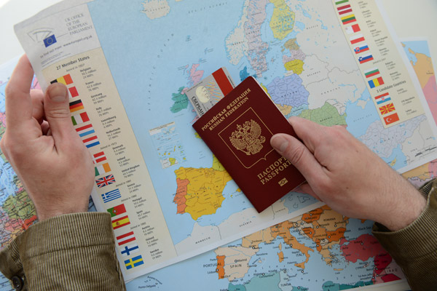

Любители путешествовать без налички с национальной картой получат "безвизовый режим". Фото: Виталий Безруких/РГ
К концу года в России появится своя национальная платежная карта, которая со временем заменит известные финансовые бренды Visa и MasterCard. И называться она будет, возможно, "Иволга". Или "Патриотъ"? А может быть, "Комета"?
Это станет известно 28 мая. Сегодня за минуту до полуночи завершится голосование за лучший логотип и название российской платежной карты. Оно проходит на сайте Narodnayakarta.vesti.ru. До финишного этапа дошли двадцать работ, которые отобрали из 5,5 тысячи названий и логотипов. Их присылали из самых отдаленных уголков страны на всероссийский творческий конкурс, который проходит с участием Центрального банка.
По тарифам, услугам и бесперебойности работы внутри страны карта национальной платежной системы не будет уступать Visa и MasterCard.
210 миллионов банковских карт уже выпущено в России, что в 1,5 раза больше численности населения
Когда любители путешествовать смогут оценить это по всему миру? Кто первым получит такие карты и почему этот проект можно назвать частью программы импортозамещения?
Об этом рассказала "Российской газете" заместитель председателя Центробанка Ольга Скоробогатова.
Ольга Николаевна, почему за помощью в создании логотипа и названия будущей национальной платежной карты было решено обратиться к населению, а не к профессиональным дизайнерам?
читайте также
- 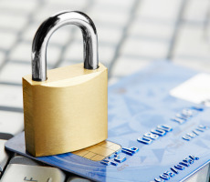Банкам разрешат самим блокировать операции по пластиковым картам
Ольга Скоробогатова: Создание национальной системы платежных карт (НСПК) и выпуск собственной карты - серьезная веха в развитии нашей финансовой системы. Сейчас в России выпущено больше 210 миллионов банковских карт, что превышает число жителей страны. С каждым днем мы все активнее и активнее используем банковские карты для оплаты товаров и услуг в повседневной жизни.
Наша платежная карта, мы надеемся, уже в очень скором времени окажется в кошельках десятков миллионов людей. Поэтому мы посчитали важным и логичным дать возможность выбрать название и логотип будущим пользователям карты.
На первом этапе конкурса мы получили почти пять с половиной тысячи предложений, а за варианты, вошедшие в шорт-лист конкурса, проголосовало уже больше тридцати тысяч человек.
Что касается участия в разработке логотипа профессионалов, мы планируем обязательно задействовать специализированные агентства. Брендинг - это сложная профессиональная область, где необходимы специальные навыки и знания. Как только завершится голосование, дизайнеры займутся доработкой логотипа, предложенного победителем, ведь важно, чтобы он соответствовал всем современным требованиям и был воспринят рынком.
Вы сказали, что было прислано 5,5 тысячи заявок, но на сайте конкурса работ опубликовано меньше работ. Вы отклоняли какие-то предложения?
Ольга Скоробогатова: Да, действительно, на сайте в итоге было опубликовано чуть меньше четырех тысяч заявок. Причины, по которым они могли быть отклонены, мы указали в положении о конкурсе. Старались модерировать аккуратно, не отклоняли работы без веских на то причин.
В большинстве случаев логотипы и названия отсеивались, потому что в логотипе было заимствованное изображение, а это нарушало авторские права, или необоснованно использовались заимствования из других языков и неологизмы.
Перед тем как говорить о шорт-листе, хотела бы спросить: были ли какие-то особенно запомнившиеся вам варианты?
читайте также
- 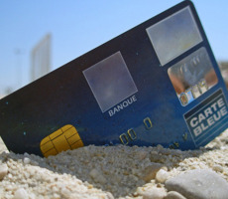Visa и MasterCard войдут в национальную платежную систему к лету
Ольга Скоробогатова: За время сбора заявок у нас сформировался своеобразный рейтинг наиболее популярных названий. Чаще всего присылали названия "Матрешка", "Союз", "Спутник", "Калита", "Победа", "Русь", "Мир". Даже в шорт-лист некоторые названия вошли не по одному разу - уж очень понравились членам жюри разные варианты логотипов. Это, например, "Мир" и "Финист".
Были и названия, отсылающие к символам России, которые можно назвать экспортными: "Медведь", "Балалайка", та же "Матрешка", "Березка".
Как формировался шорт-лист? Жюри легко пришло к консенсусу?
Ольга Скоробогатова: Жюри оценивало все присланные работы по различным параметрам. Конечно, были горячие дискуссии, но по некоторым названиям сомнений ни у кого не было. Надо сказать, что тут оценки жюри совпали с общественным мнением: эти варианты лидируют и в народном голосовании.
Помимо жюри, свои рекомендации дали специально привлеченные консультанты-патентоведы, которые оценивали так называемую охраноспособность предложенных названий, то есть возможность впоследствии зарегистрировать карту с таким названием по российскому законодательству.
И какие названия в итоге вошли в шорт-лист?
читайте также
- 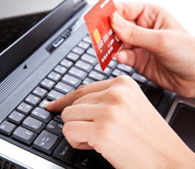Российские банки завершили сертификацию в Национальной платежной системе
Ольга Скоробогатова: В борьбу за звание победителя вступили следующие названия: "Комета", "Мир", "Роса", "Финист", "Иволга", "Восход", "Империя", "Ива", "Мира", "Верба", "Империал", "Патриотъ", "Сокол", "Родина".
Среди номинантов участники из Москвы и Московской области, Санкт-Петербурга, Новосибирской, Томской, Самарской и Курской областей, а также из Краснодарского и Пермского краев, Удмуртии.
Часто люди не доверяют онлайн-голосованию за будущих победителей. Что сделано, чтобы гарантировать его чистоту и защиту от накруток голосов в конкурсе НСПК?
Ольга Скоробогатова: На данный момент проголосовало уже более 30 тысяч человек. Чтобы обеспечить чистоту процедуры, у нас есть система ограничения голосования с одного IP-адреса, идет верификация голосов пользователей через аккаунты в соцсетях. И это пригодилось - в самом начале мы действительно столкнулись и, надо сказать, успешно справились с попыткой накрутки голосов.
Как будет выглядеть карта НСПК - россияне придумают только логотип и название или это будет дизайн всей карты?
Ольга Скоробогатова: Конкурс посвящен именно названию и логотипу будущей карты. Разработка ее дизайна - это задача банков, которые выпускают карты.
Как вы думаете, сможет НСПК стать таким же брендом, как Visa и MasterCard?
читайте также
- 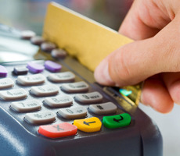Глава ЦБ: Люди не заметят перехода к работе с новой платежной системой
Ольга Скоробогатова: Я уверена, что у будущей национальной платежной карты хорошие перспективы. Мы хотим, чтобы карта была полнофункциональной, чтобы были доступны все функции и сервисы, к которым привыкли пользователи. Кроме того, за счет тарифов, продуктовой линейки, удобства использования мы рассчитываем сделать карту интересной и банкам, которые будут ее выпускать.
Еще в прошлом году Банк России сообщал, что первыми карту НСПК получат пенсионеры и бюджетники. А когда остальные россияне смогут оценить новую карту по достоинству?
Ольга Скоробогатова: Мы действительно планируем в первую очередь обеспечить национальной платежной картой пенсионеров и работников бюджетной сферы. В то же время любой желающий сможет получить национальную карту сразу после начала массовой эмиссии банками.
С августа прошлого года много говорят об импортозамещении во всех отраслях. Карта НСПК, выходит, тоже проект по импортозамещению?
Ольга Скоробогатова: Импортозамещение не надо связывать с изоляционизмом. Конечно, для обеспечения безопасности и независимости национальной финансовой системы от внешнеполитических обстоятельств очень важно иметь свою платежную карточную систему. И она создана. Но наши граждане пользуются картами не только в России, но и за границей, совершают онлайн-покупки и в российских, и в зарубежных интернет-магазинах. Поэтому национальная система платежных карт использовала и должна использовать лучшие российские и международные технологии, обеспечивая при этом полную безопасность для держателей наших карт.
Каким в карте будет процент импортной составляющей - от материалов для чипов до технологий защиты?
Ольга Скоробогатова: При создании платежного и клирингового центра НСПК была применена российская разработка. Это уникальный продукт, созданный специально под проект. Вообще запуск НСПК - это, безусловно, дополнительный импульс развитию отечественных технологий. Они будут применяться в микропроцессорах, в производстве самой платежной карты и разработке приложения для банковской карты.
Если первые карты НСПК, которые работают в России, появятся в декабре этого года, то встает вопрос: когда мы сможем выезжать с ними за рубеж?
читайте также
- 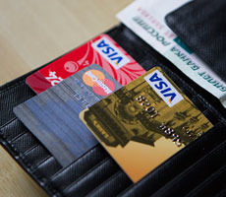Центробанк: У россиян не будет проблем с безналичными расчетами
Ольга Скоробогатова: Мы планируем реализовать эту возможность с помощью кобейджинговых (партнерских) программ, например, НСПК-JCB или НСПК-MasterCard. В рамках сотрудничества со странами ЕврАзЭс также началось активное обсуждение вариантов взаимодействия на уровне национальных платежных систем.
В рамках одной карты параллельно будут действовать 2 приложения. Одно - российское, второе - международной платежной системы. При этом на территории России карта будет приниматься как карта национальной платежной системы, за границей же она будет обслуживаться международной. Запуск кобейджинговых программ запланирован на 2016 год.
Визитная карточка
Скоробогатова Ольга Николаевна, заместитель председателя Банка России.
Окончила Институт народного хозяйства им. Г.В. Плеханова в 1990 году, в 1995-м получила степень MBA в Калифорнийском университете. Профессиональную банковскую карьеру начала в 1992 году, работала в различных коммерческих банках. В июле 2014-го назначена заместителем председателя Банка России, где отвечает за развитие платежных систем, операционную поддержку и информационные технологии.
"Российская газета" - Федеральный выпуск №6680 (109)

http://www.rg.ru/2015/05/22/karta.html

